Poznáváme velké tiskací O

Formou několika hravých úkolů v pracovním listu si děti procvičí psaní velkého tiskacího písmene O a zejména si upevní jeho vizuální podobu. Pracovní list je určen především žákům prvních tříd nebo bystrým předškolákům. Děti budou potřebovat pastelky.

Abeceda: Písmeno O

__________________________________________________
- V básničce zakroužkujte všechna písmena O.
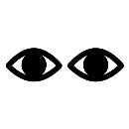
Orangután s opicí,
po Ole se opičí.
Ospale si oči mnou,
potom spolu šaškujou.

O

- Podívej se na velké písmeno O. Ve směru šipky alespoň desetkrát obtáhni přerušovanou čáru uvnitř písmene O.

- Škrtni písmena, která do řady písmen O nepatří.
A O O O I L J I O O O A E I O O O O C D Q Q O O
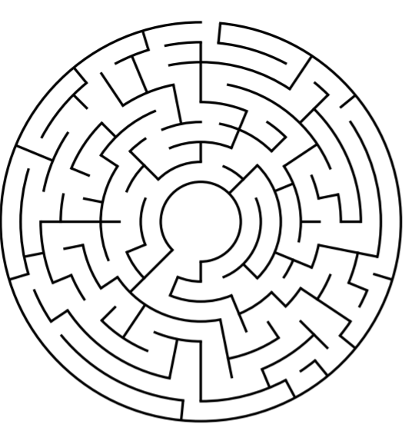
- Pomůžeš písmenu O dostat se ven z bludiště? Kresli cestu ze středu bludiště pastelkou.

O

- Písmeno O může připomínat obličej. Dokresli svůj obličej do písmene O.

Co jsem se touto aktivitou naučil/a:
………………………………………………………………………………………………………………………………………………………………………………………………………………………………………………………………………………………………………………………………………………………………………
Autor: Mgr. Veronika Svobodová
Toto dílo je licencováno pod licencí Creative Commons [CC BY-NC 4.0]. Licenční podmínky navštivte na adrese [https://creativecommons.org/choose/?lang=cs].

